**Международный день родного языка**

**Цель:** познакомить ребят с малоизвестным праздником – Международным днем родного языка, формировать бережное отношение, как к родному, так и другим языкам, гордость за свой родной русский язык, чувство принадлежности к своим предкам, народу, культуре, воспитывать патриотизм, толерантность, развивать речь детей, память, мышление, ораторское искусство, раскрывать таланты ребят.

**Подготовительная работа:**подборка информации учениками 4 класса о быте Дагестана, подбор фотографий для презентации. Организация выставки народных промыслов. Разучивание сценки. Оформление зала изречениями известных людей о русском языке.

Ход мероприятия

1. Сегодня мы поговорим о языке, как о средстве общения. Неслучайно, ведь 21 февраля – Международный день родного языка! Он был учреждён в 1999 году.

2. В Международный день родного языка все языки признаются равными, поскольку каждый из них уникальным образом отвечает предназначению человека и каждый представляет живое наследие, которое нам следует оберегать.

3. Я люблю свой родной язык!

 Он понятен для всех,

 Он певуч,

 Он, как русский народ, многолик,

 Как держава наша, могуч…

4. Он – язык Луны и планет,

 Наших спутников и ракет,

 На совете

 За круглым столом

 Разговаривайте на нём:

 Недвусмысленный и прямой,

 Он подобен правде самой.

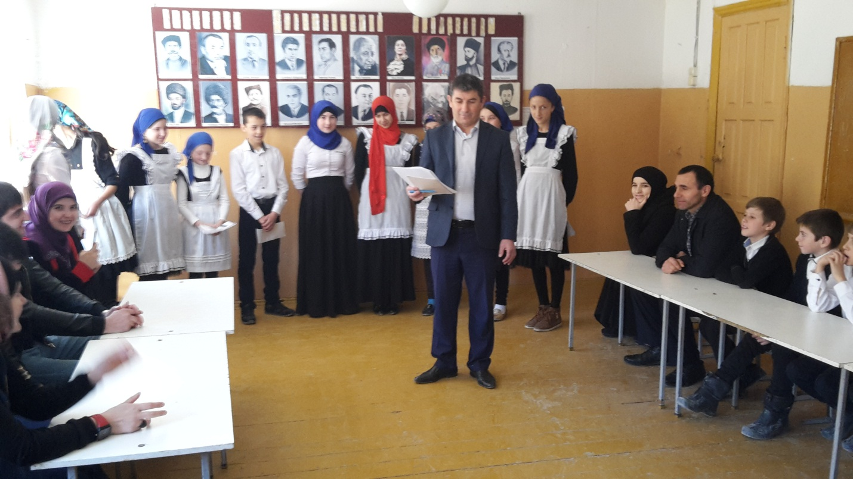5. Международный день родного языка, прежде всего, направлен на защиту языков, которые исчезают. И задача эта важная, ведь в наши дни каждый месяц в мире исчезает два языка.

6. В Международный день родного языка все языки признаются равными, поскольку каждый из них уникален. В России государственным является один язык – русский.

Россия является многонациональным государством, на территории которого проживает более 180 народов, важность этого факта отображена в Конституции РФ. Россия является мононациональным государством, так как более 67 % её населения приходится на одну национальность, при этом в официальных документах ООН Россия — многонациональное государство. Давайте вспомним, что такое национальная культура.

***7. Национальная культура***– это национальная память народа, то, что выделяет данный народ в ряду других, хранит человека от обезличивания, позволяет ему ощутить связь времен и поколений, получить духовную поддержку и жизненную опору.

***8.«Традиция», «обычай», «обряд»***- важнейшие элементы культуры каждого народа , эти слова всем знакомы, вызывают в памяти определённые ассоциации и обычно бывают связаны с воспоминаниями о той, «ушедшей Руси». Неоценимая ценность традиций, обычаев и обрядов в том, что они свято хранят и воспроизводят духовный облик того или иного народа, его уникальные особенности, привносят в нашу жизнь всё самое лучшее из духовного наследия народа.  Благодаря традициям, обычаям и обрядам народы наиболее всего и отличается один от другого.

9. У дагестанских, как и у других народов есть свои традиционные праздники. Такие , как день борозды,

10. Дагестанское гостеприимство **–** тоже неотъемлемая часть наших культурных традиций. Гостям также были всегда рады, делились с ними последним куском. Недаром  говорили: «Что есть в печи – на стол мечи!»  Встречали гостей хлебом, солью. Со словами: «Добро пожаловать!»   Гость отламывает маленький кусочек хлеба, макает его в соль и кушает

Дорогих гостей встречаем

Пышным круглым караваем.

Он на блюдце расписном

С белоснежным рушником!

Каравай мы вам подносим,

Поклонясь, отведать просим!

**Знакомство с культурой дагестана.**

11. Ребята, вы сегодня наглядно увидели представителей четырех национальностей. **Каждый народ - это своя неповторимая культура, история, традиции, образ жизни. И, конечно же, язык. Сберечь его – очень важная задача.**

**А чтобы сберечь свой язык, на нем надо говорить и писать правильно.**."Чтобы хорошо писать, надо хорошо знать свой родной язык". (Максим Горький). Посмотрите, к чему может привести незнание простейших правил.